MÁQUINA DE LIBERAÇÃO DE RAÇÃO automática

Vilson Camilo Borges de Moraes Neves
Cursando engenharia de controle e automação. Matricula: 12011EAU020
Universidade Federal de Uberlândia (UFU) – Faculdade de Engenharia Elétrica - FEELT, Araxá – MG,
E-mail: vilsonborges98@gmail.com ou institucional: vilsonborges98@ufu.br.

Resumo – Este projeto consiste na elaboração teórica e simulação de uma máquina para liberação automática de ração. O projeto foi feito para CLP(Controlador lógico programável) em linguagem ST. O operador define o intervalo de tempo em que a ração será liberada. No momento em que há liberação de ração, um motor fica ligado por 5 segundos liberando a ração do compartimento interno da máquina para um recipiente externo.

Palavras-Chave – CLP, programação, alimentador, automatizado, máquina animais.

INTRODUÇÃO
A automação residencial tem ganhado um espaço notório na economia graças a facilitação que ela tem gerado na vida das pessoas. Todos os dias surgem novos projetos como lâmpadas LED manipuladas por aplicativos, máquinas de limpeza, alarmes etc.
Muitas pessoas possuem rotinas que não permite elas ficarem em casa o dia todo. Assim, foi criado o projeto de uma máquina que funciona como um alimentador para animais domésticos. Quando ligada, libera-se ração de tempos em tempos, tornando-se desnecessário uma atuação manual em tempo integral.
Uma vez que o software está funcional, é possível ampliar a utilidade do algoritmo, podendo ser empregado na alimentação de animais de rua, que atualmente é um dos grandes problemas enfrentados no Brasil. Outra possível utilidade, seria na alimentação de animais de fazenda.
Dessa forma, o problema foi utilizado para pôr em prática os conhecimentos abordados nas aulas de CLP e desenvolver um software que poderia ser empregado em uma construção mecânica dessa máquina.
Será abordado toda a descrição do problema com detalhes, a modelagem teórica de como funcionará, descrição das variáveis, softwares utilizados, resultados das simulações e também o esquema de montagem que seria feito no controlador.

RevisÃO BIBLIOGRAFICA
Para acionar o motor de corrente contínua que deveria ser utilizado na prática, utilizamos um relé ou podemos fazer o acionamento direto do CLP.

Desenvolvimento
O fluxograma abaixo indica de forma detalhada o passo a passo do algoritmo básico do programa:
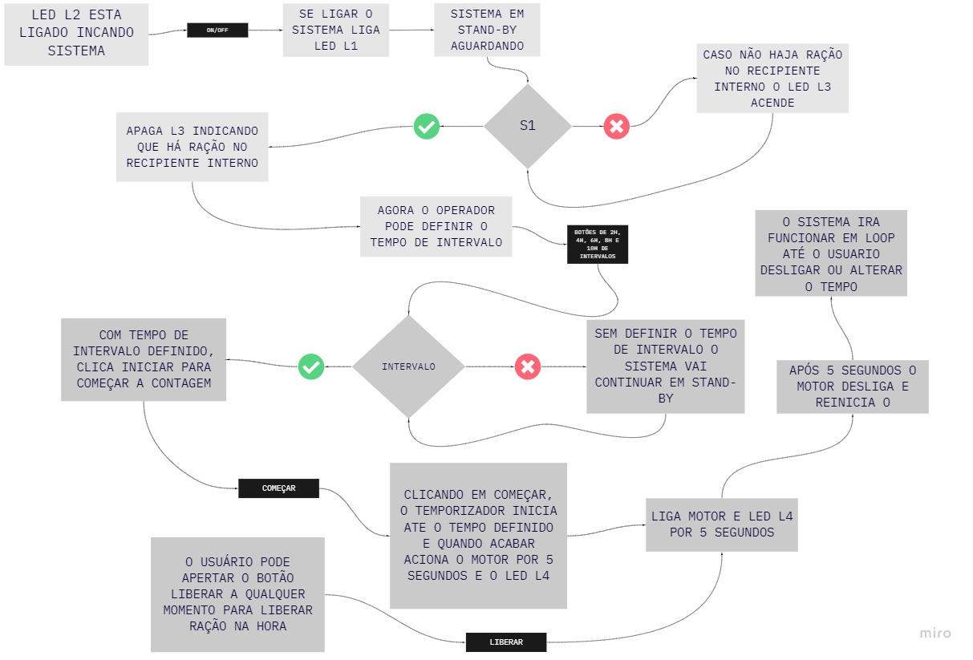
imagem 01 – fluxograma

Parametro | Porta do CLP | Descrição
BOTÃO ON/OFF | I0.0 | LIGA E DESLIGA O SISTEMA
BOTÃO LIBERAR | I0.2 | FAZ ACIONAMENTO DIRETO DO MOTOR
BOTÃO COMEÇAR | I0.1 | INICIA A CONTAGEM DEFINIDA
SENSOR S1 | I0.3
BOTÕES 2, 4, 6, 8 E 10 HORAS | I0.4, I0.5, I0.6 E I0.7 I0.0 PARA BARRAMENTO B, RESPECTIVAMENTE | DEFINEM OS INTERVALOS DE ACIONAMNETO DO MOTOR
SAÍDA KM1 | Q0.0
LEDS L1, L2, L3, L4 | Q0.1, Q0.2, Q0.3 E Q0.4 RESPECTIVAMENTE | LEDS DE INDICAÇÃO
Tabela 01 – lista de patametros
Antes de iniciar o sistema, o LED L2 fica ligado, idicando que esta tudo desligado, porem o controlador esta energizado. O sistema inicia quando aperta-se o botão ON-OFF, ele liga e desliga o sistema, a partir daí ele fica em stand-by aguardando algum comando. Caso não haja ração sufuciente no compartimento interno, um LED L3 fica ligado. Quando o usuário coloca ração nesse comparimento, aciona-se o sensor infravermelho interno e L3 desliga. Se o usuário apertar em INICIAR sem definir o tempo de intervalo, ele não irá inicar a contagem. O uruário precisa apertar em algum botão de tempo e em seguida apertar em COMEÇAR.
Após apertar em começar, ele irá iniciar a contegem do tempo. Se o usuário achar que já deve fazer uma liberação de ração antes de terminar a contagem, basta apertar em LIBERAR (acionamento manual), o motor irá acionar por 5 segundos e o LED L4 irá indicar que o motor está ligado. Não alterará na contagem definida anteriormente.
Ao termino do tempo definido, o motor que faz a liberação da ração fica ligado por 5 segundos, liberando uma certa quantidade de ração nesse período de tempo. Quando acabar os 5 segundos, o motor se desliga e ele reinicia a contagem de tempo definida. Para alterar o tempo é só clicar em algum outro valor a qualquer momento.

RESULTADOS

Apêndices
Abaixo apresentamos tambem a montagem fisica do projeto utilizando o controlador lógico S71200 da SIEMENS.
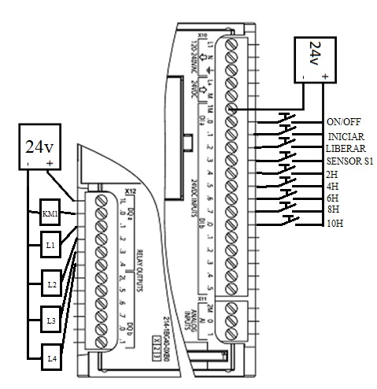
imagem 02 – esquema eletrico do controlador

Para apresentar os resultados, fizemos a simulação do supervisório no codesys. A imagem 03 mostra o sistema após energização, ainda desligado.
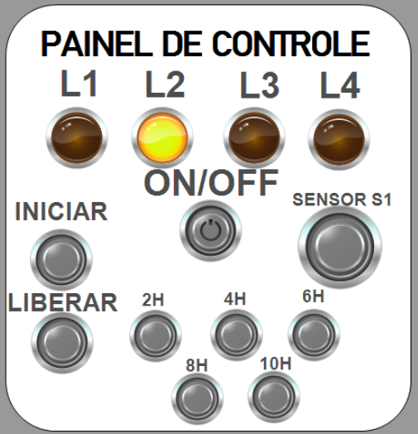
imagem 03 – supervisório codesys

Quando o botão ON/OFF é pressionado, o LED L3 é acionado indicando que o sistema se encontra com pouca ou sem ração. O sensor S1 e o botão que simula um sensor dentro do compartimento de ração, se tem ração ele vai para nível lógico alto.

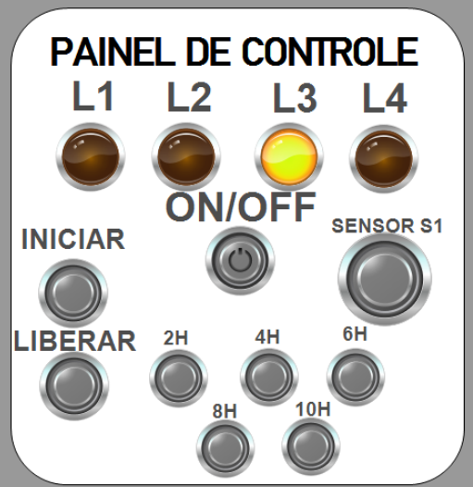
imagem 04 – supervisório codesys s1 desativado.

Quando acionamos o botão que representa o sensor S1, simulamos que o sensor S1 está enviando nível lógico alto, ou seja, tem ração suficiente dentro do compartimento interno. Dessa forma, o L1 indica que o sistema está ligado e pronto para receber algum comando do usuário.

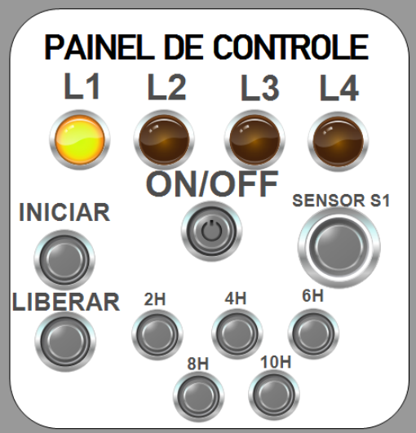
imagem 05 – supervisório codesys S1 ativado.

Na imagem 6, apertamos em 2h ele define o intervalo de tempo em duas horas. Quando apertarmos em iniciar, dará inicio a contagem de duas horas.
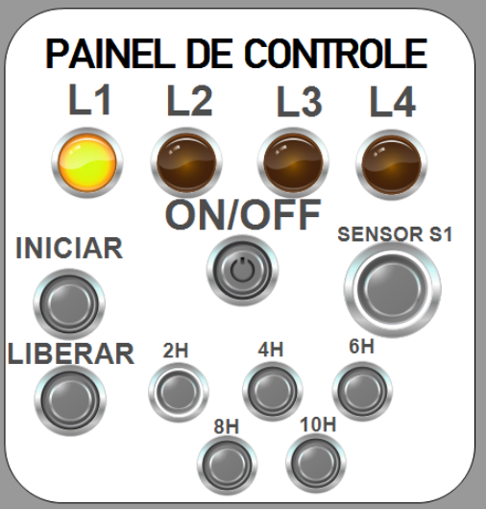
imagem 06 – supervisório codesys definição do tempo de 2h.

Como já foi dito, antes de terminar o tempo de 2h, podemos ativar o motor manualmente apertando em Liberar, desse modo libera a ração por 5s. O LED L4 indica que o motor está ativado. Após 2 horas o motor será acionado novamente, ficando assim em um loop infinito. Caso ON/OFF seja apertado novamente, o sistema será desligado voltando para o cenário da imagem 03.

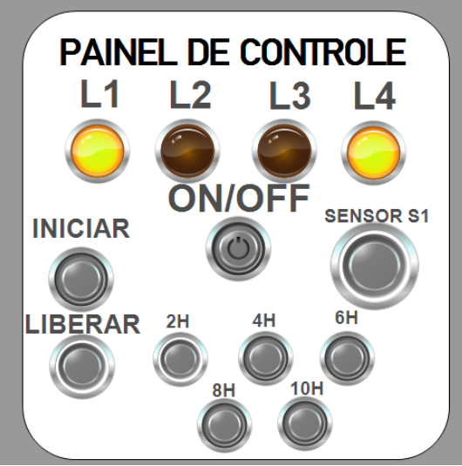
imagem 07 – supervisório codesys acionando o motor manualmente.

CONClusões
Este artigo foi de suma importância no entendimento das fases para realização de um projeto com os controladores, partindo do conhecimento de um problema, passando pelo dimensionamento e análise dos pré-requisitos para o funcionamento do sistema, a elaboração do projeto e sua simulação.
REFERÊNCIAS (EXEMPLOS)
- PRUDENTE, Francesco. Automação industrial: PLC: teoria e aplicações: curso básico. Rio de Janeiro: Livros Técnicos e Científicos, c2011. 298 p., il. ISBN 9788521606147 (broch.)..
- STENERSON, J. Fundamentals of Programmable Logic Controllers, Sensors and Communications. 3nd Edition, Pearson, 2005..
- HANSSEN, D. H. Programmable Logic Controllers – A Practical Aproach to IEC 61131- 3 Using Codesys, Wiley, 2015..
- FONSECA, M. O., SEIXAS FILHO, C., BOTTURA FILHO, J. A. Aplicando a norma IEC61131 na automação de processos, ISA, 2008. 568 p. ISBN: 9788561793005
- PRUDENTE, F. PLC S7-1200. Teoria e Aplicações. Curso Introdutório. Editora LTC, 2014. 196 p. ISBN: 9788521625148.
- MORAES, Cícero Couto de. Engenharia de automação industrial. 2. ed. Rio de Janeiro: Livros Técnicos e Científicos, c2007. 347 p., il. Inclui bibliografia e índice. ISBN 8521615329.
- SMITH, Carlos A. Princípios e práticas do controle automático de processo. Rio de Janeiro: Livros Técnicos e Científicos, 2008. 505 p., il. ISBN 9788521615859 (broch.).
- SILVEIRA, Paulo Rogério da. Automação e controle discreto. 9. ed. São Paulo: Érica, 2012. 230 p., il. Inclui bibliografia. ISBN 9788571945913 (broch.).

